桃園市立龍興國中區域職業試探與體驗示範中心
112學年度第1學期 學期中職業試探體驗課程
- 依據：
- 教育部國民及學前教育署補助國民中學區域職業試探與體驗示範中心作業要點。
- 龍興國中職業試探與體驗示範中心申辦計畫。
二、目的：
- 增進國民小學學生對職業與工作世界之認識。
- 提供國民小學學生職業試探與興趣探索之機會。
- 培育學生具備良好工作態度與建立正確職業價值觀。
- 辦理單位：
- 指導單位：教育部國民及學前教育署
- 主辦單位：桃園市政府教育局
- 承辦單位：桃園市立龍興國中
- 參加對象：桃園市國民小學5-6年級學生
- 報名方式及課程需知：
- 報名以學校班級為單位，各場次學生人數上限30人，報名人員限國小學校行政教師，時間為112/09/04(一)上午九點起至額滿為止，
線上報名網址：https://www.beclass.com/rid=274b04f63f6de5d0c7f4
- 學期中課程報名前請注意!課程時間為8:30-11:30，因考量課程豐富性、完整性為三小時整，請自行評估學生作息時間、交通往返時間，以能全程參加為優先，儘量不延遲到場、提早離場。
- 請將線上報名資料登錄後，將參加學生保險名單填寫完成，於開課10天前寄至t318@lsjh.tyc.edu.tw，俾便辦理活動相關事項，由中心承辦人確認資料後，報名始得完成，若保險作業完成後，參加學生仍有異動，本中心不予更改。
- 本中心將派遊覽車至各校負責交通往返，並與該國小行政教師接洽活動事宜。
- 請師長提醒參加學生，注意服裝儀容、生活常規，以維護體驗實作安全，切勿穿拖鞋、嬉戲追逐喧嘩，個人物品須自行保管。
- 若遇不可抗力之天災（如：地震、颱風），將遵循桃園市政府之放假公告，課程予以取消。
- 活動過程皆會攝錄影記錄，將於龍興職探中心官網、Facebook粉絲專頁等公開網頁發表活動成果。
- 參加之學生作品著作財產權歸該生所有，報名即視爲同意授權本中心於不另行通知及不致酬之情況下，有重製、廣告宣傳、網路公開展示、公開傳輸之權利。
- 課程會依學員實際上課情況做調整，本中心保留課程解釋、修改及調整異動之權利，如有任何異動，以龍興國中職探中心網站及FB粉絲專頁公告為主。
- 課程資訊：
【課程地點】：桃園市立龍興國中 活動中心一樓職探中心教室。
【課程日期】：如下表
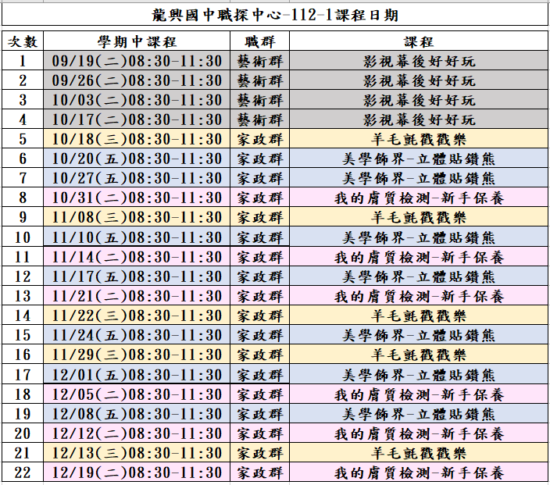
- 經費：課程所需授課教師鐘點費、保險費、交通費(學期中)、材料費等費用由教育部國民及學前教育署與桃園市政府補助之經費專款支應。
- 連絡方式：教學實習組長黃羿寧、專任助理李昱倫，電話: (03)457-5200#620
電子信箱:t318@lsjh.tyc.edu.tw。

